**高一年级生物学第10课时《基因在哪》 课后作业**

**一、选择题**

1．孟德尔的自由组合定律的实质内容是

A. 两对相对性状间的自由组合

B. 等位基因分离形成的不同类型配子间的自由组合  
C. 位于非同源染色体上的非等位基因的自由组合

D. 雄配子与雌配子机会相等的结合

2.下列关于性染色体的叙述中，错误的是

A.决定性别的染色体叫性染色体 B.性染色体仅存在于性细胞中

C.性染色体几乎存在于所有细胞中 D.哺乳动物的体细胞中含有一对性染色体

3.人类的正常精子中含有

A.22条常染色体和一条性染色体 B.44条常染色体和2条性染色体

C.22条常染色体和XY染色体 D.23条常染色体和XY染色体

4.下图中能正确表示基因分离定律的是

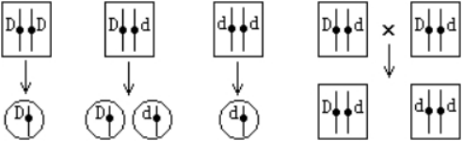

A B C D

5.关于等位基因与同源染色体的关系的叙述中，正确的是

A.等位基因位于同源染色体的相同位置上

B.等位基因位于同一染色体的相同位置上

C.等位基因位于非同源染色体上

D.等位基因存在于生物体的所有细胞中

6.独立的两对等位基因其自由组合发生在

A．减数第一次分裂过程中 B．减数第二次分裂过程中

C．受精过程中 D．卵裂过程中

7.下列有关基因和染色体的叙述，不能作为“萨顿假说”依据的是

A．在向后代传递过程中，都保持完整性和独立性

B．在体细胞中一般成对存在，分别来自父母双方

C．基因控制生物的性状

D．减数第一次分裂过程中，基因和染色体的行为完全一致

8.判定以下各级细胞中肯定都有Y染色体的是

A．受精卵和次级精母细胞 B．受精卵和初级精母细胞

C．初级精母细胞和雄猴的小肠上皮细胞 D．精子和雄猴的小肠上皮细胞

9.如图所示为果蝇某一条染色体上的部分基因。该图示能表明

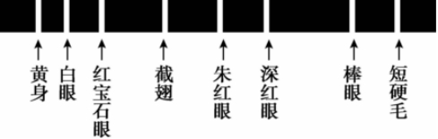

A．基因在染色体上呈线性排列 B．染色体是基因的主要载体

C．染色体上的绝大多数片段都是基因 D．深红眼基因和朱红眼基因互为等位基因

10.紫眼是果蝇的隐性突变性状。紫眼雌果蝇与野生型红眼雄果蝇交配产生若干后代，观察并分析其子代的性状表现，能说明紫眼基因位于X染色体上的结果是

A．子代均为红眼 B．子代均为紫眼

C．子代雌果蝇均为红眼 D．子代雄果蝇均为紫眼

**二、非选择题**

11.下图为一雄果蝇体细胞染色体组成示意图。请回答问题：

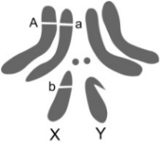（1）果蝇是遗传学研究的理想实验材料，因为它有 等特点（写出一点即可）。

（2）从图中可以看出，果蝇的体细胞内有 对同源染色体。

（3）若该果蝇的基因组成如图所示，则可产生 种配子，分别是 。

12. 果蝇是一种非常小的蝇类，遗传学家摩尔根曾因对果蝇的研究而获得“诺贝尔奖”。 近百年来，果蝇被应用于遗传学研究的各个方面，而且它是早于人类基因组计划而被进行基因测序的一种动物。请回答：

（1）已知果蝇的红眼和白眼是一对相对性状（红眼A，白眼a），且雌雄果蝇均有红眼和白眼类型。若用一次交配实验即可确定这对基因位于常染色体还是性染色体上，选择的亲本表现型应为 。

（2）实验预期及相应结论为：

①若子代中雌果蝇全部为红眼，雄果蝇全部为白眼，则这对基因位于 染色体上。②若子代中雌、雄果蝇全部为红眼，则亲代红眼果蝇的基因型为 。

③若子代中雌、雄果蝇均既有红眼又有白眼，则这对基因位于 染色体上，且亲代红眼果蝇的基因型为 。